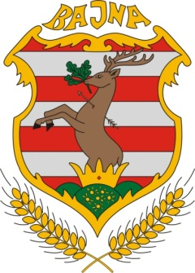

Bajna Község Önkormányzata

- Bajna, Kossuth L.u.1. Tel.:06(33)506-110, Fax:06(33)447-114

- melléklet a 114/2013 (IV.16.) Korm. rendelethez

JAVASLAT

a

BAJNAI „MÁRIÁCSKA” KEGYHELY

települési
értéktárba történő felvételéhez

Bajna, 2018. május 8.

Készítette:

______________________________
Erdősné Csík Katalin
- A JAVASLATTEVŐ ADATAI

- A javaslatot benyújtó (személy/intézmény/szervezet/vállalkozás) neve:
Hudoba Gyuláné
- A javaslatot benyújtó személy vagy kapcsolattartó személyes adatai:
Név: Hudoba Gyuláné
Levelezési cím: 2525 Bajna, Alkotmány utca 8.
Telefonszám: 06-20-583-3866
E-mail cím: hudoba09@gmail.com

- A NEMZETI ÉRTÉK ADATAI

- A nemzeti érték megnevezése: Bajnai „Máriácska” kegyhely

- A nemzeti érték szakterületenkénti kategóriák szerinti besorolása

agrár- és élelmiszergazdaság egészség és életmód sport
épített környezet ipari és műszaki megoldások
kulturális örökség természeti környezet turizmus

- A nemzeti érték fellelhetőségének helye: 2525 Bajna

- Értéktár megnevezése, amelybe a nemzeti érték felvételét kezdeményezik:

települési tájegységi megyei külhoni magyarság

- A nemzeti érték rövid, szöveges bemutatása, egyedi jellemzőinek és történetének leírása:

Magyarországon nagyon hamar elterjedt az 1858-ban lourdes-i jelenések híre. Nagyon sok katolikus templomban megjelent az un. lourdes-i barlangok, amelyben Máriát, a jelenéseknek megfelelő rózsafüzérrel, Bernadette-et pedig Mária előtt térdelve ábrázolják.

Bajnán, Simor János bíboros hercegprímás hagyatékából Mezey Rudolf plébános építtette 1893-ban a Ser-kút melletti dombon a Lourdes-i barlangot a Szeplőtelen Szűz tiszteletére. Építéshez a Bajna határában romba dőlt csimai templom köveit is felhasználták. / A helybeliek Máriácskának hívják. /

A barlangban található Szűz Mária és Szent Bernadett szobra, tiszteletükre május hónapban többször is vezettek ide proseciót, az elsőáldozás után, délután itt mindig litániát tartanak.
A kis kápolna ellátására a plébános alapítványt is tett, amely azonban az első világháborúban elvesztette értékét.
A legenda szerint a világháborúból hazatérő katonák már Gyermelynél hallották, hogy a hozzátartozóik a Lourdes-i barlangnál imádkoznak értük, ezért az első útjuk a „Máriácskához” vezetett, és itt találkoztak a családdal.

1972-ben a helyi plébános, László József kanonok Úr irányítása mellett az egyházközösség tagja és a hívők sok áldozattal felújították.
Erről a Kanonok Úr így emlékezett meg.
„ Idők folyamán a kőfal megrongálódott. Kövek kilazultak, helyükről kiestek, a cementfuga lehullott. Renoválni kellett.

A kőműves munkát Bula József bajnai kőműves vállalta napi 200 Ft-ért. A napszámos munkát a hívek: férfiak és nők társadalmi munkában végezték. Mivel sáros időben nehéz volt fölmenni a meredek parton a barlanghoz, a plébános lépcső‐feljáratot is készíttetett a barlang elé. A nagy munka hat hétig tartott. Amikor elkészült, ünnepélyesen megáldottuk. A szentelést Vajay István esztergomi ált. érseki helynök úr végezte a bajnai és a szomori plébános segédletével. A barlanghoz vezető lépcső mellett a fákat virágcsokorral díszítették, maga a barlang körül‐belül virágkoszorúktól díszlett. A hívek nagy számmal vettek részt a szertartáson.”

A mindenkori plébánosok, az egyházközösség, a falu lakosainak mindig fontos volt, hogy a Máriácska szép és gondozott legyen.

Nyíri Róbert kanonok Úr irányítása mellett továbbiakban
2002-ben, került sor a Lourdes-i kápolna ismételt teljes felújítására 528.000 Ft- ból. A felújított emlékhelyet Dr. Beer Miklós püspök úr áldotta meg.

2004-ben felújításra került a kápolnánál lévő kőkereszt 230.000 Ft-ból.

Ezekben az években, Flórián Antal János és veje Sándor Zsolt iparosok munkájukkal (korlátok, virágtartók hegesztése, festés, betonozás) anyagiakkal (festés vásárlása, szenteltvíz tartó, kiskereszt csiszoltatása, betűk felújítása) jelentős mértékben támogatták a felújítási munkákat.
A folyamatos karbantartási munkákat Balázs Béla az egyházközség elnöke koordinálta és sok bajnai hívő tevékenyen segítette.

Napjainkban is Mária –tisztelő asszonyok tavasztól őszig friss virággal díszítik a barlangot és tartják rendben a környezetét, így várják az imádkozni vágyókat.

- Indoklás az értéktárba történő felvétel mellett:

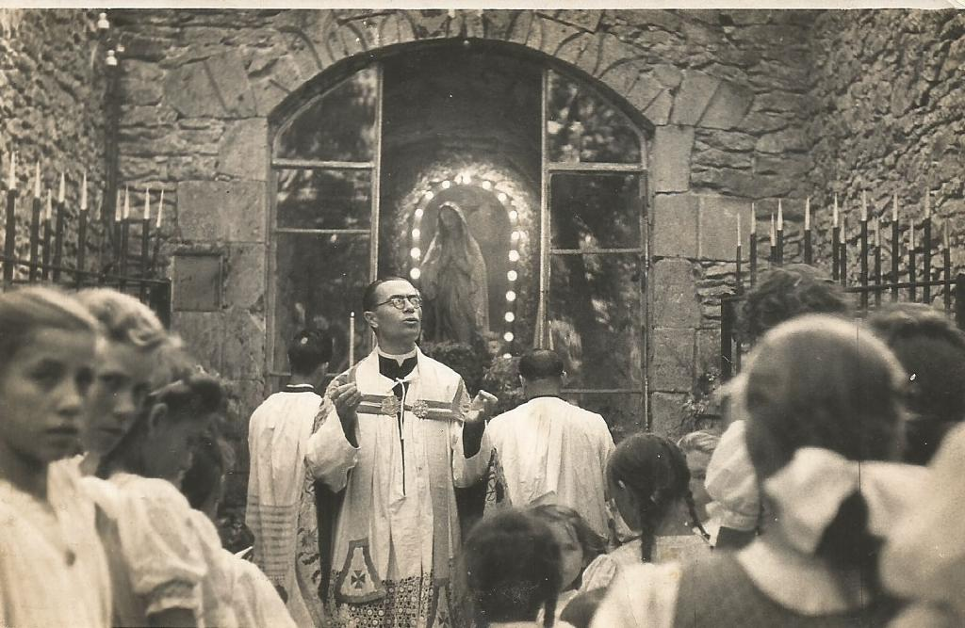

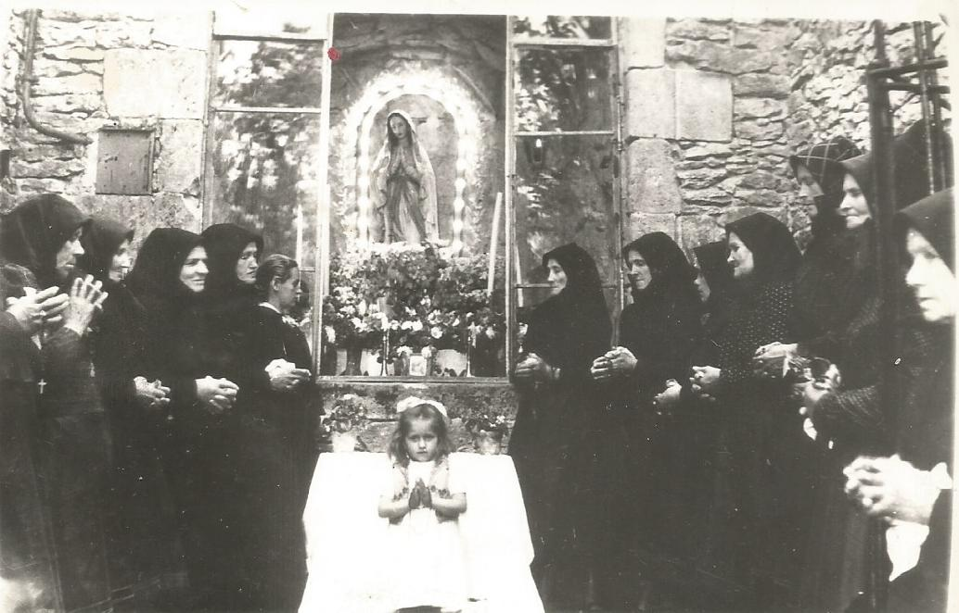

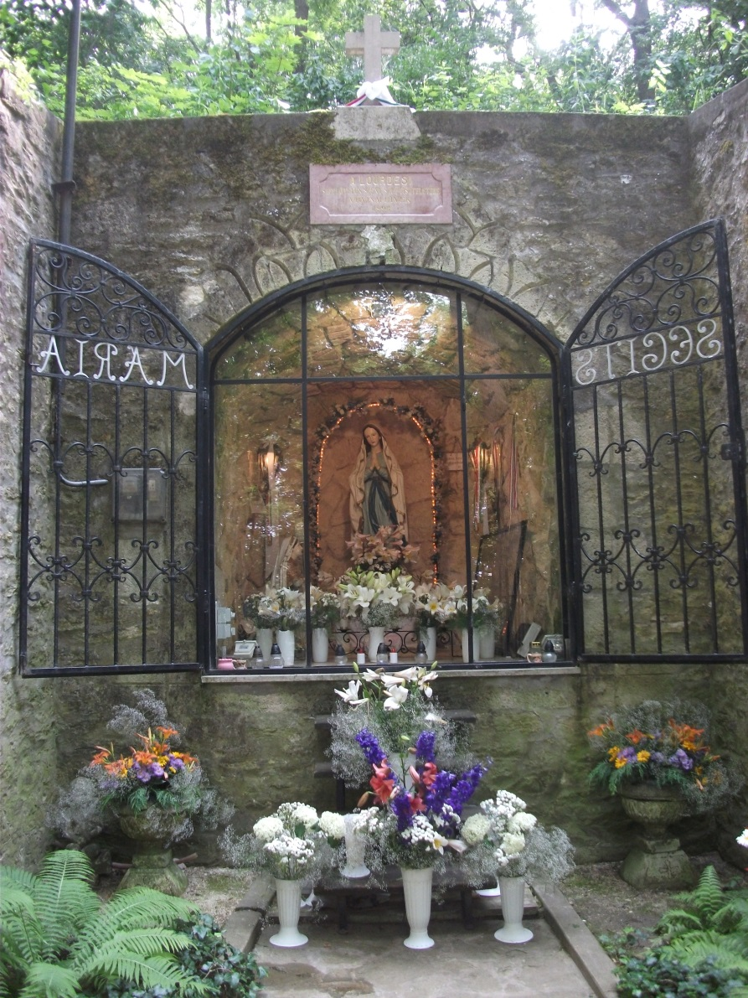

Az Egyház hivatalos tanítása szerint a Boldogságos Szűz Máriát kiváló, elsőnek járó vallásos tisztelet illeti meg.
Bajna mindig is mélyen gyökeredző Szűz Mária tiszteletet ápolt. A bajnai hívek számára mindig fontos volt, hogy a Mária kegyhelyhez eljárhassanak és kifejezhessék vallásos tiszteletüket.
Erős és élő hagyomány a litánikák, rózsafüzérek, kérő és hálaadó közös imádságok megtartása a kegyhelynél, amely reményeink szerint még hosszú ideig támasz és biztos pont lehet a bajnai hívek számára.

- A nemzeti értékkel kapcsolatos információt megjelenítő források listája (bibliográfia, honlapok, multimédiás források): -

- A nemzeti érték hivatalos weboldalának címe: -

- MELLÉKLETEK

- Az értéktárba felvételre javasolt nemzeti érték fényképe vagy audiovizuális dokumentációja
- A Htv. 1.§ (1) bekezdés j) pontjának való megfelelést valószínűsítő dokumentumok, támogató és ajánló levelek
- A javaslathoz csatolt saját készítésű fényképek és filmek felhasználására vonatkozó hozzájáruló nyilatkozat

Nyilatkozat

Alulírott engedélyezem, hogy az általam az BAJNAI „MÁRIÁCSKA” KEGYHELY (2525 BAJNA), 2018. május 8-án készített fényképet a Bajnai Települési Értéktár Bizottság korlátlanul, bármikor térítés- és díjmentesen felhasználhassa és nyilvánosságra tegye a helyi értékek adminisztrációja, archiválása, dokumentálása és népszerűsítése érdekében.

Bajna, 2018. május 8.

……..…………………………….
Név

Cím, elérhetőség: ………………...
……………………………………
……………………………………
Sz. ig. sz.: ……………………...

Támogatói Nyilatkozat

Alulírott, támogatom, hogy a BAJNAI „MÁRIÁCSKA” KEGYHELY (2525 BAJNA), mint kiemelkedően fontos KULTURÁLIS ÉRTÉK, a Bajnai Települési Értéktárba jelöljék és felvegyék.

Bajna, 2018. május 8.

…………………………….
Név
Cím, elérhetőség: ………………...
……………………………………
……………………………………

